ПОСТРОЕНИЕ ИНДИВИДУАЛЬНОЙ ТРАЕКТОРИИ ИЗУЧЕНИЯ УЧЕБНОГО КУРСА НА ОСНОВЕ АДАПТИВНОЙ МОДЕЛИ ОБУЧЕНИЯ С УЧЕТОМ РЕТРОСПЕКТИВНОЙ ИНФОРМАЦИИ

CONSTRUCTION OF AN INDIVIDUAL TRACKS OF TRAINING COURSE BASED OF ADAPTIVE MODEL OF LEARNING IN VIEW retrospective information

В.В. Ломакин, С.С. ТРУХАЧЕВ, Р.Г. Асадуллаев
V.V. LOMAKIN, S.S. TRUKHACHEV, R.G. ASADULLAEV

В представленной статье авторы освещают проблему построения адаптивных систем электронного обучения. Выявлена основная тенденция разработки адаптивных систем обучения, состоящая в учете индивидуальных особенностей обучающихся. Построены структурная схема процесса управления усвоением знаний, автоматные модели процессов тестирования знания и переходов между блоками знаний. Построена унифицированная модель процесса обучения в форме диаграммы активностей. Данная модель учитывает индивидуальную траекторию развития и ретроспективную информацию об обучаемом для реализации индивидуально направленного процесса обучения.
Ключевые слова: личностно-ориентированное обучение; адаптивное программное обеспечение; индивидуальная траектория обучения; адаптивный алгоритм формирования учебного курса; адаптивный алгоритм тестирования знаний.

In the present article, the authors highlight the problem of adaptive e-learning systems. The main tendencies of development of adaptive learning systems, consisting in taking the individual characteristics of students into account. The structural diagram of the control process of learning, testing processes automata models of knowledge and the transitions between the blocks of knowledge are described. The unified model of representation in the form of a diagram of activities built. This model consider the individual trajectory of development and retrospective information about the student for the implementation of individually directed learning process.
Keywords: personal-focused training; adaptive software; personal trajectory of training; adaptive algorithm for the forming of a training course; adaptive algorithm for testing knowledge.

К современному образовательному процессу предъявляются достаточно жесткие требования по качеству и семантическому содержанию материала. Увеличение объемов учебных курсов в связи с развитием науки и техники диктует определённые условия для обеспечения эффективного образовательного процесса учащихся, неотделимого от последних достижений в области информационных технологий. Одно из таких достижений направлено на индивидуализацию образования, его адаптацию, как под требования современного рынка труда, так и под способности обучаемого. Переход высшего образования РФ на компетентностно-ориентированный подход требует развития существующих подходов к процессу образования и оценке результатов обучения. Теперь на первый план выходят индивидуализация и дифференцированное развитие личности. Современные информационные системы, обеспечивающие поддержку процесса обучения, должны выявлять из общей массы обучаемых способных личностей, ориентированных на научную деятельность, с целью формирования подготовленного специалиста для дальнейшего перехода на более высокие ступени обучения.
В настоящее время работы в области адаптивных моделей образовательного процесса представлены двумя направлениями. Одно из них основывается на изменении внешних факторов среды обучения путем формировании траектории развития обучаемого в зависимости от индивидуальных способностей [1, 2]. Второе учитывает внутренние факторы, соответствующие психофизиологическому состоянию обучаемого в процессе получения знаний [3, 4, 5].
На наш взгляд, необходимо развитие существующих моделей обучения с целью повышения степени адаптации к индивидуальным особенностям обучаемых путем разработки специальных процедур изменения внешней среды обучения и анализа внутренних факторов. Для решения задачи построения эффективных информационных систем обучения следует, в первую очередь, остановиться на моделях формирования траектории развития обучаемого, так как данное направление первично и без должной проработки не даёт возможность в полной мере воспользоваться наработками второго направления.
Для оценки качества образования, определяющегося в первую очередь объемом и качеством полученных знаний, необходим подход, основанный на количественных показателях, которые определенным образом учитывают и качественные параметры обучения. При построении адаптивных систем обучения предлагается использовать данный подход, так как встроенная в обучающую программу система принятия решений должна оперировать решающими правилами, определяющими дальнейшее развитие обучаемого. Одним из подходов для решения данной проблемной ситуации является 12-ти бальная шкала оценки знаний В.П. Беспалько [6]. Автор вводит количественную шкалу оценок. Например, обучаемый набравший 1, 2 или 3 бала, в переводе на традиционный язык получает отметку «удовлетворительно»; 4, 5 или 6 баллов «хорошо»; 7, 8 или 9 баллов «отлично»; 10, 11 или 12 - «творческий потенциал». Основываясь на методологии В.П. Беспалько можно построить адаптивную систему обучения, способную эффективно обучать и развивать обучаемых в зависимости от индивидуальных способностей.
В настоящее время существует ряд методов и алгоритмов адаптации систем обучения, которые ориентированы на индивидуальный темп обучаемого. Одним из таких направлений является метод программного обучения [7], где материал представляется в форме блоков знаний, которые формируют методический материал, основываясь на алгоритме перехода между блоками знаний, а также различной справочной информации. Данная методика позволяет повысить эффективность образовательного процесса за счет сокращения времени на обучение без потери качества усвоения знаний
Для построения эффективных адаптивных моделей обучения необходимо рассмотреть процесс управления усвоением знаний на функциональном уровне. На рисунке 1 представлена обобщенная структурная схема управления усвоением знаний и познавательной деятельностью обучаемого. Так как мы управляем не самим обучаемым, а его знаниями, то в качестве объекта управления (ОУ) выступают знания обучаемого. Обучающая программа является устройством управления (УУ). УУ представляет интеграцию двух основных модулей. В первом «формирование учебного модуля» принимается решение о формировании контента учебной информации и предоставлении ее ОУ. Второй «модуль адаптации» учитывает индивидуальную траекторию развития и корректирует процесс формирования учебного модуля в зависимости от индивидуальных способностей обучаемого и накопленной ретроспективной информации. Обратная связь обеспечивается модулем оценки результатов обучаемого, корректирующим входное воздействие на систему требований, предъявляемых Государственным отраслевым стандартом (ГОС). В результате чего на вход обучающей программы поступает ошибка рассогласования, и система формирует новый контент учебной информации.
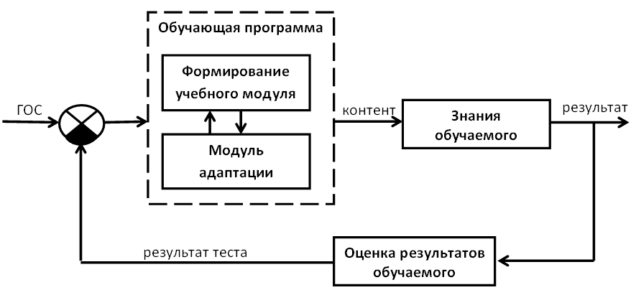
Рисунок 1 – Структурная схема процесса управления усвоением знаний

Для реализации описанной функциональной схемы предлагается дискретизировать учебный материал с сохранением дополнительных метаданных о каждом элементе учебного модуля, включающих минимальные требования, задаваемые ГОС, ряд свойств, определяемых индивидуальной траекторией развития обучаемого. Необходимым условием формирования эффективного контента учебного материала является его представление на семантическом уровне абстракций, наиболее приближенном к знаниям обучаемого.
Модуль адаптации помимо функций, которые реализованы в существующих автоматизированных обучающих системах, должен реализовывать следующие функции: мониторинг самостоятельной работы обучаемого, учет результатов технологии лестничного тестирования, выявление и стимулирование научного потенциала ОУ, анализ предыдущих траекторий обучения, учет индивидуальных психо-физиологических показателей обучаемого, оценка осознанности и автоматизации ответа, мониторинг и минимизация потери знаний.
Построим адаптивную модель обучения, используемую системой принятия решения для формирования индивидуальных траекторий обучения и развития обучаемого с учетом ретроспективной информации. Для этого разработаем модель тестирования, на основании которой будет работать блок «Оценка результатов тестирования». Модель будет строиться на основании технологии лестничного тестирования. Для этого вводятся тестовые задания 4-х уровней сложности: оценка знания модуля на «3», «4», «5» и на «творческом уровне». Данная шкала является универсальной, так ее можно записать и в виде 12 бальной шкалы [6], и в виде 100 бальной шкалы оценивания, разбивая результаты на диапазоны, которые будут относиться к представленным уровням сложности.
На каждом уровне сложности тестового задания вводится интегрированный коэффициент знания z, учитывающий как показания усвоения текущего материала, так и такие параметры как степень осознанности материала, коэффициент автоматизации ответа и ретроспективную информацию, позволяющую вносить весовой коэффициент, направленный на варьирование пороговой величины уровня сложности прохождения задания. Для успешного прохождения i-го уровня сложности тестового задания, обучаемый должен получить коэффициент z>0,7. Таким образом, система будет автоматически предоставлять обучаемому различные уровни сложности тестовых заданий, выявляя тем самым его реальные знания.
Адаптация в данном случае заключается в том, что система тестирования после изучения очередного модуля будет предоставлять уровень сложности тестового задания в зависимости от рассчитанного статистического показателя изучения предыдущих учебных модулей.
Построим модель лестничного тестирования, используя теорию конечных автоматов, а именно автомат Мили. Определим для этого пятерку множеств, на основании которой будет построен автомат.
А = {X, Y, S, fp, fv},
где Х = {X0, X1, X2} – входной алфавит автомата, который представляет собой значение результата i-го уровня сложности тестовых заданий. X0 – результат теста z=0,7; X1 – результат теста z>0,7; X2 – результат теста z<0,7;
Y = {Y0, Y3, Y4, Y5, YT} – выходной алфавит автомата, который представляет собой результат теста (оценка). Y0 – оценка 2; Y3 – оценка 3; Y4 – оценка 4; Y5 – оценка 5; YT – обучаемый достиг оценки творческого уровня, в частности по методологии В.П. Беспалько это означает, что набрано от 10 до 12 баллов;
S = {S0, S1, S3, S4, S5, ST} – алфавит внутренних состояний автомата, который представляет собой уровень сложности тестовых заданий и точку остановки автомата. S1 – остановка работы автомата, S3 – сложность вопросов на оценку 3, S4 – сложность вопросов на оценку 4, S5 – сложность вопросов на оценку 5, ST – творческий уровень сложности;
S0 – начальное состояние автомата (в момент времени t = 0), определяет в зависимости от индивидуальной траектории обучения, группу вопросов для определения следующего уровня сложности тестовых заданий;
fp(S_{i,} X_{j})– функция переходов, осуществляет в зависимости от состояния и входного значения алфавита автомата переход к следующему уровню сложности тестовых заданий или завершению теста;
fv(S_{i,} X_{j}) - функция выходов автомата, показывает в зависимости от состояния и входного значения алфавита автомата оценку, заработанную обучаемым.
Таким образом, на основании описанных множеств был построен автомат Мили (рисунок 2). Автомат позволяет выявлять степень изучения учебного модуля, выдавая на выходе результат усвоения, который будет использовать система принятия решения о переходе к следующему этапу обучения.
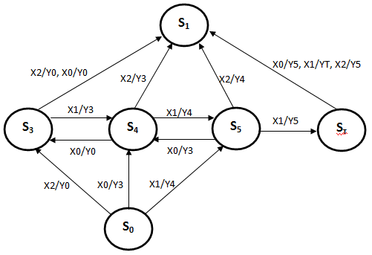
Рисунок 2 – Формализованная модель тестирования

Описанная модель тестирования позволяет оптимизировать время обучаемого, так как состояние S0 учитывает интегрированный показатель успеваемости и тестирует обучаемого на предмет предоставления тестовых заданий различной сложности. Таким образом, если в состоянии S0 на вход поступает результат Х1, то модель обучаемый направляется в состояние S5 и на выходе выдается результат Y4. Состояние S5 выдает тестовые задания высшей сложности и оценивает знания на оценку 5. Система в этом случае предсказывает выходное состояние Y4.
Функции fp(S_{i,} X_{j}) и fv(S_{i,} X_{j}) представленные в таблице 1 описывают решающие правила для системы принятия решения, которая на основании достигнутых результатов при тестировании принимает решение о выводе результата, который будет служить входным алфавитом для модели переходов между модулями знаний. Состояние S1 говорит об остановке работы автомата и выдает выходное состояние Yi, полученное в предыдущем состоянии.

Таблица 1 – Функции перехода и выхода автомата Мили
X_{j}  S_{i} | X0 | X1 | X2
S0 | S4/Y3 | S5/Y4 | S3/Y0
S1 | - | - | -
S3 | S1/Y0 | S4/Y3 | S1/Y0
S4 | S3/Y0 | S5/Y4 | S1/Y3
S5 | S4/Y3 | ST/Y5 | S1/4
ST | S1/Y5 | S1/YT | S1/Y5

Модель перехода между блоками знаний построена на основании автомата Мура, так как выходное значение автомата будет зависеть только от состояния, в котором автомат находится в данный момент времени. Данная модель позволит на основании выходного алфавита автомата (рисунок 2) принять решение о переходе в следующее устойчивое состояние.
При построении автомата принято соглашение о том, что система при переводе обучаемого на изучение следующего модуля будет автоматически (в зависимости от индивидуальных показателей) генерировать контент нового учебного модуля. В результате чего обучаемый может получить контент, сформированный по одному из перечисленных вариантов:
- согласно требованиям ГОС, то есть минимальный объем информации, который необходимо усвоить для получения положительной оценки;
- урезанный контент, если входное тестирование выявило наличие достаточных знаний по определенным частям модуля;
- контент, содержащий часть предыдущего модуля, которая усвоена в недостаточной степени и не стыкуется с потенциалом обучаемого;
- расширенный контент.
Модель перехода в виде графа автомата Мура (рисунок 3) позволяет адаптивно осуществлять управление процессом подачи обучаемому сформированных блоков знаний. На i-том шаге обучаемому выдается сформированный блок знаний. Степень изучения блока проверяет модель тестирования (рисунок 2), которая выявляет степень изученности материала. Далее система принимает решение о переводе обучаемого в следующее состояние.
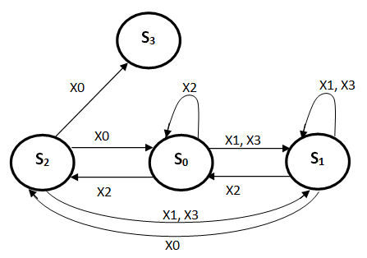
Рисунок 3 – Формализованная модель адаптивного перехода между блоками знаний

Здесь входной алфавит представляет интегрированный показатель, совмещающий результаты тестирования по текущему модулю и показатель траектории обучения (ретроспектива) Х = {X0, X1, X2, X3}, где:
X0 – результаты теста 2;
X1 – результат теста положительный (3, 4, 5, т), который совпадает со среднестатистической оценкой обучаемого;
X2 – результат теста положительный (3, 4, 5, т), который ниже среднестатистической оценки обучаемого;
X3 – результат теста положительный (3, 4, 5, т), который выше среднестатистической оценки обучаемого.
Выходной алфавит зависит только от состояния, в котором система находится на данный момент времени.
Внутренние состояния модели указывают на направление перехода в то или иное состояние S = {S0, S1, S2, S3}, где:
S0 – переход на текущий модуль;
S1 – переход на следующий модуль;
S2 – переход на предыдущий модуль;
S3 – перевод обучаемого к преподавателю.
Функции перехода и выхода автомата (рисунок 3) представлены в таблице 2, в которой не отражено состояние S₃, говорящее о переходе к преподавателю. Преподаватель может обнулить автомат, завершить изучение курса или вернуть обучаемого в любое исходное состояние. Основная задача данного состояния заключается в том, что если система на произвольном этапе обучения не сможет адаптироваться под обучаемого (например, переход на блок ниже не дает должного уровня усвоения материала), то управление или решение возникшей проблемы передается преподавателю, который принимает решение о дальнейшей траектории обучения.

Таблица 2 – Функции перехода и выхода автомата Мура
Вход  Выход | Состояние | X₀ | X₁ | X₂ | X₃
fv(S₀) | S₀ | S₂ | S₁ | S₀ | S₁
fv(S₁) | S₁ | S₂ | S₁ | S₀ | S₃
fv(S₂) | S₂ | S₃ | S₁ | S₀ | S₁

Разработанная адаптивная модель процесса обучения описывается диаграммой активностей, представленной на рисунке 4.
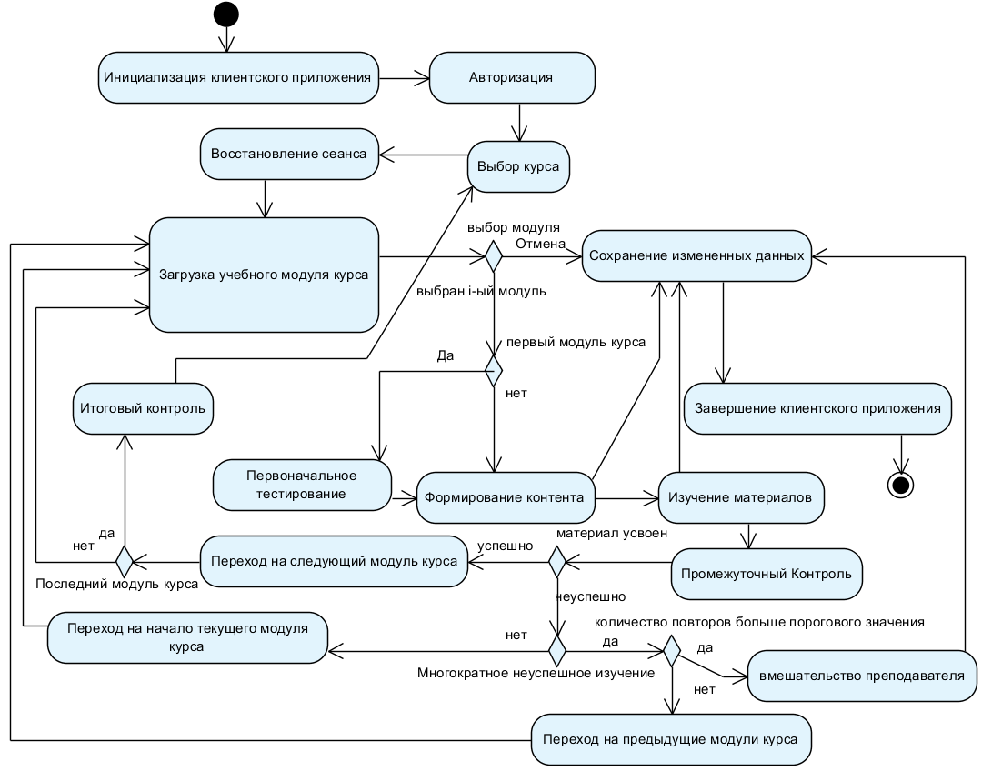
Рисунок 4 – Схема адаптивной модели обучения

В рамках современных информационных систем образования обязательным требованием к архитектуре является поддержка клиент-серверной методологии. Поэтому входной точкой модели адаптивного обучения является инициализация клиентского приложения, которое может быть запущено также в локальном варианте на одном терминальном устройстве.
Процесс авторизации обеспечивает возможность идентифицировать функционал системы с разрешениями, установленными для отдельных пользователей, а также сохранять персонифицированную историю обучения. Прохождение процедуры авторизации позволяет осуществить выбор требуемого курса для обучения посредством интерактивного взаимодействия с пользователем, либо посредством автоматизированной системы, функционирующей на основе интеллектуальной модели принятия решений.
После того, как пользователь прошел авторизацию и выбрал курс для изучения, система автоматически восстанавливает последний сеанс работы пользователя с определением требуемой ретроспективной информации для формирования и загрузки учебного модуля курса. При условии, что загруженный учебный модуль изучается впервые, обучаемому предоставляется «первоначальное тестирование» с целью корректировки формируемого учебного контента. Если же учебный модуль изучается повторно, то система анализирует имеющуюся информацию об учебном курсе, успехах обучаемого, на основе чего формируется учебный контент.
По окончании формирования учебного контента обучаемый активно работает с представленным материалом. Ввиду того, что процесс обучения может занять длительное время, имеется возможность сохранить состояние системы до следующей инициализации сеанса работы с системой. Выход из системы возможен также и на этапе формирования контента. В этом случае будет сохранена текущая информация о сформированных модулях для последующего возобновления формирования контента после очередного запуска системы.
Усвоение изучаемого материала проверяется модулем промежуточного контроля, предназначенным для координации направления перехода между изучаемыми модулями учебного курса. При успешном изучении материла, осуществляется переход к очередному учебному модулю курса. Если же курс изучен полностью, то проводится итоговый контроль, в результате чего может быть осуществлен переход к другому курсу, либо на основе интеллектуальной системы принятия решений переход на формирование учебного материала текущего курса для устранения пробелов в знаниях.
При первом неуспешном прохождении промежуточного контроля предоставляется возможность перейти на начало текущего модуля, сформированного на основании информации о его прошлом прохождении. При многократном неуспешном изучении материла до определённого порогового количества повторов, осуществляется переход на предыдущие модули курса, по которым наблюдается значительный провал в области знаний обучаемого. При превышении порогового значения неуспешных попыток изучить материал осуществляется корректировка индивидуальной траектории обучения преподавателем, так как автоматизированная система на основе интеллектуальных алгоритмов не смогла добиться требуемого уровня знаний у обучаемого.
Модель тестирования и перехода между блоками должна представляться обучаемому в виде единой структуры. Проходя тесты, обучаемый должен лишь видеть перед собой набор тестовых заданий, не придавая значения их логической организации. Переход по модулям обучаемым не должен осознаваться. На основе предлагаемой адаптивной модели обучения реализуется нелинейное перемещение обучаемого по курсу в зависимости от его способностей и требований к уровню знаний.
Преимущества предлагаемой адаптивной модели обучения заключаются в эффективном формализованном описании исследуемого процесса на основе автоматов Мили и Мура, разработке унифицированного модельного представления в виде диаграммы активностей, позволяющих обеспечить более качественную детализацию процесса обучения с использованием последних научных достижений в области информационных систем с учетом ретроспективной информации об обучаемом и его траектории обучения.

список литературы

- Смирнов, С.Д. Педагогика и психология высшего образования. От деятельности к личности [Текст]/ С.Д. Смирнов. - М:. ACADEMIA, 2005. – 400 с.
- Тархов, С.В. Реализация механизмов многоуровневой адаптации в системе электронного обучения «Гефест»// Education Technology & Society 8(4) 2005 pp. 280-290.
- Юрков, Н. К. Интеллектуальные компьютерные обучающие системы [Текст]: моногр. / Н. К. Юрков. – Пенза: ПГУ, 2010. – 304 с.
- Разыграева В.А., Лямин А.В. алгоритмическое обеспечение формирования индивидуальной траектории обучения с учетом функционального состояния студента // Материалы V Международной научно-практической конференции «Информационная среда вуза XXI века», г. Петрозаводск, 2011. – Петрозаводск: ПетрГУ, 2011. - С. 158-161.
- Ларцов, С.В., Плотников, С.В. Алгоритм оценки функциональной надежности операторов сложных технических систем // Информатизация образования и науки [Текст]. 2010. № 2. C. 114-126.
- Беспалько, В.П. Природосообразная педагогика / В.П. Беспалько. – М.: Народное образование, 2008. – 512 с.
- Кривицкий, Б.Х. Обучающие компьютерные программы: психология разработки преподавателями обучающих курсов в АСО // Educational Technology & Society. – №10(3). – 2007. С. – 395-406

Ломакин Владимир Васильевич
ФГАОУ ВПО «Белгородский государственный национальный исследовательский университет»
к.т.н., доцент, зав. кафедрой информационного менеджмента
308015, г. Белгород, ул. Победы, 85, (4722)30-12-94
E-mail: lomakin@bsu.edu.ru
Трухачев Сергей Сергеевич
ФГАОУ ВПО «Белгородский государственный национальный исследовательский университет»
к.т.н., доцент кафедры информационного менеджмента
308015, г. Белгород, ул. Победы, 85, (4722)30-12-94
E-mail: trukhachev@bsu.edu.ru
Асадуллаев Рустам Геннадьевич
ФГОУ ВПО «Белгородский государственный технологический университет»
Аспирант кафедры информационного менеджмента
308015, г. Белгород, ул. Победы, 85, (4722)30-12-94
E-mail: asadullaev@bsu.edu.ru

---------------------------------------

Российский портал информатизации образования содержит: законодательные и нормативные правовые акты государственного регулирования информатизации образования, федеральные и региональные программы информатизации сферы образования, понятийный аппарат информатизации образования, библиографию по проблемам информатизации образования, по учебникам дисциплин цикла Информатика, научно-популярные, документальные видео материалы и фильмы, периодические издания по информатизации образования и многое другое.

